Заявление Дольщиков для подачи документов на государственную регистрацию права собственности.

В Управление Федеральной службы
государственной регистрации, кадастра
и картографии по Москве.

ЗАЯВЛЕНИЕ № б/н.

Настоящим сообщаю, что первичная регистрация договоров участия в долевом строительстве по почтовому адресу: г. Москва, ул. Вертолётчиков, дом 4, корп. 1 (строительный адрес: Москва, ЮВАО, внутригородское муниципальное образование Некрасовка, Люберецкие поля (1-я очередь), квартал 13а,б, корпус 13), проходила в Управление Федеральной службы государственной регистрации, кадастра и картографии по Москве по адресу: г. Москва, ш. Энтузиастов, дом 52.

Пакет документов, являющийся основанием для оформления права собственности на объекты недвижимого имущества, расположенные по адресу: г. Москва, ул. Вертолётчиков, дом 4, корп. 1 - смотрите в архиве по адресу: г. Москва, ул. Вертолётчиков, дом 4, корп. 1, кадастровый № 77:16:0010105:35267, регистрационное дело № MFC-0558/2020-1047922-1 от 25.12.2020 года, оригиналы и заверенные копии нижеуказанных документов, также находятся в данном регистрационном деле, а именно:

- Разрешение на Ввод объекта в эксплуатацию от 26.11.2020 года за № 77-166000-009760-2020 (оригинал),
- Разрешение на строительство от 30.06.2018 года за № 77-166000-017512-2018 (заверенная копия),
- Распоряжение за № 3744 от 06.02.2020 года «О присвоении адресов объектам адресации» (заверенная копия) - Оригинал документа на сайте – www.mos.ru/Документы Департамента городского имущества города Москвы/ДГИ,
- Свидетельство о государственной регистрации права собственности на земельный участок от 11.11.2015 года (заверенная копия),
- Договор № ДКП/ЕВР-6/АС купли-продажи земельных участков от 22.06.2015 года и Акта приема-передачи земельных участков от 22.06.2015 года (заверенная копия)
(Оригинал Договора № ДКП/ЕВР-6/АС купли-продажи земельных участков от 22.06.2015 года, Оригинал Акта приема-передачи земельных участков к Договору № ДКП/ЕВР-6/АС купли-продажи земельных участков от 22.06.2015 года - находятся в регистрационном деле № 77-77/004-77/004/047/2015-372/2 от 08.07.2015 года),
- Решение № б/н Единственного Участника ООО «Авеста-Строй» от 12.10.2015 года о перераспределении земельных участков (заверенная копия), оригинал находится в регистрационном деле № 77-77/022-77/022/044/2015-154/1 от 10.11.2015 года.
- Договор участия в долевом строительстве многоквартирного дома от 11.09.2018 года за № ДДУ/ЛСА13а,б-13/3 (заверенная копия), оригинал в регистрационном деле № 77/007/243/2018-27 от 18.09.2018 года,
- Проектная декларация ООО «Авеста-Строй» № 77-001605 по состоянию на 09.11.2018 года (оригинал),
- Проектная декларация ООО «Авеста-Строй» № 77-001605 по состоянию на 07.12.2020 года (оригинал),
- Решение № б/н от 17.09.2019 года о продлении полномочий Генерального директора ООО «Авеста-Строй» (заверенная копия),
- Приказ № б/н от 03.10.2019 года о вступлении в должность Генерального директора ООО «Авеста-Строй» (заверенная копия).

Также сообщаю, что Технические планы, указанные в Разрешении на Ввод объекта в эксплуатацию от 26.11.2020 года за № 77-166000-009760-2020, а именно:

Здание: от 19.11.2020, кадастровый инженер Кислов Владимир Михайлович, квалификационный аттестат № 69-16-731,
от 19.11.2020 года, кадастровый инженер Кислов Владимир Михайлович, квалификационный аттестат № 69-16-731,
от 19.11.2020 года, кадастровый инженер Кислов Владимир Михайлович, квалификационный аттестат № 69-16-731,
от 19.11.2020 года, кадастровый инженер Кислов Владимир Михайлович, квалификационный аттестат № 69-16-731,
от 19.11.2020 года, кадастровый инженер Кислов Владимир Михайлович, квалификационный аттестат № 69-16-731,
были представлены Мосгосстройнадзором в порядке межведомственного взаимодействия через электронную систему Облако@mail.ru (в соответствии с Федеральным законом от 13.07.2015 года № 218-ФЗ «О государственной регистрации недвижимости).

Проектная декларация ООО «Авеста-Строй» за № 77-001605 размещена в Единой информационной системе жилищного строительства (ЕИСЖС), а также на веб-сайте ООО «Авеста-Строй» - www.avestastroy.rи

Пакет документов, являющийся основанием для строительства (реконструкции), инвестирования «открытие адреса» – смотрите в архиве по адресу: Москва, ЮВАО, внутригородское муниципальное образование Некрасова, Люберецкие поля (1-я очередь), квартал 13а,б, корпус 13 (земельный участок с кадастровым № 77:16:0010105:9594), регистрационное дело № 77/007/243/2018-27 от 18.09.2018 года.

Уставные документы ООО «Авеста-Строй» и полномочия Генерального директора – смотрите в архиве по адресу: г. Москва, п. Некрасовка, регистрационное дело № 77-77-22/067/2013-723 от 29.11.2013 года.

Квартира (Нежилое помещение) № _______ по адресу: г. Москва, ул. Вертолётчиков, дом 4, корп. 1, состоит на кадастровом учете, кадастровый № _________________________________.

ФИО, (подпись) _________________________________
Дата _______________

Уважаемые дольщики!

Кадастровые номера всех квартир и нежилых помещений по адресу: г. Москва, ул. Вертолётчиков, дом 4, корп. 1 - можно узнать на официальном сайте Управления Росреестра по Москве по адресу: www.rosreestr.ru
ссылка: https://rosreestr.ru/wps/portal/online_request - Онлайн-справка по недвижимости.

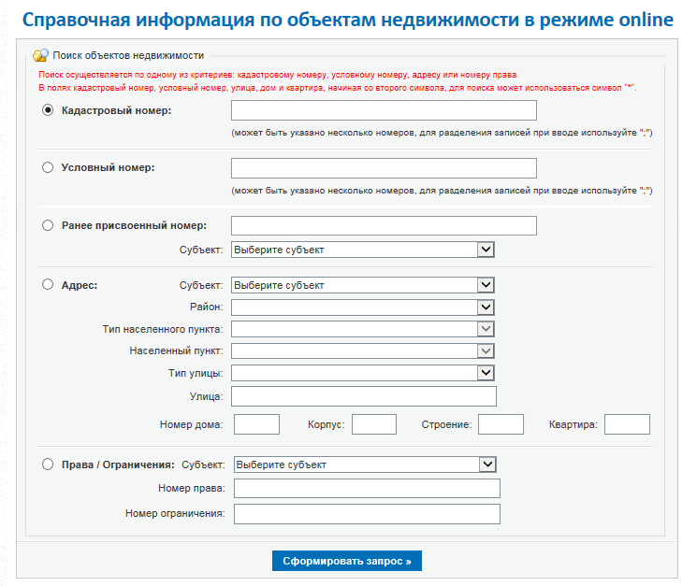
Примечание:
- Пройдя путь по указанной ссылке, у Вас откроется «окно – Справочная информация по объектам недвижимости в режиме online» - образец указан выше,
- Вы заполняете в таблице строки адреса вашей Квартиры /Нежилого помещения - например: г. Москва, ул. Покровская, дом 16, кв. 1 и нажимаете «Сформировать запрос»,
- Результат выполнения запроса указан в «Окне» ниже, распечатайте этот документ или просто впишите кадастровый номер в заявление на 2-ой странице.


